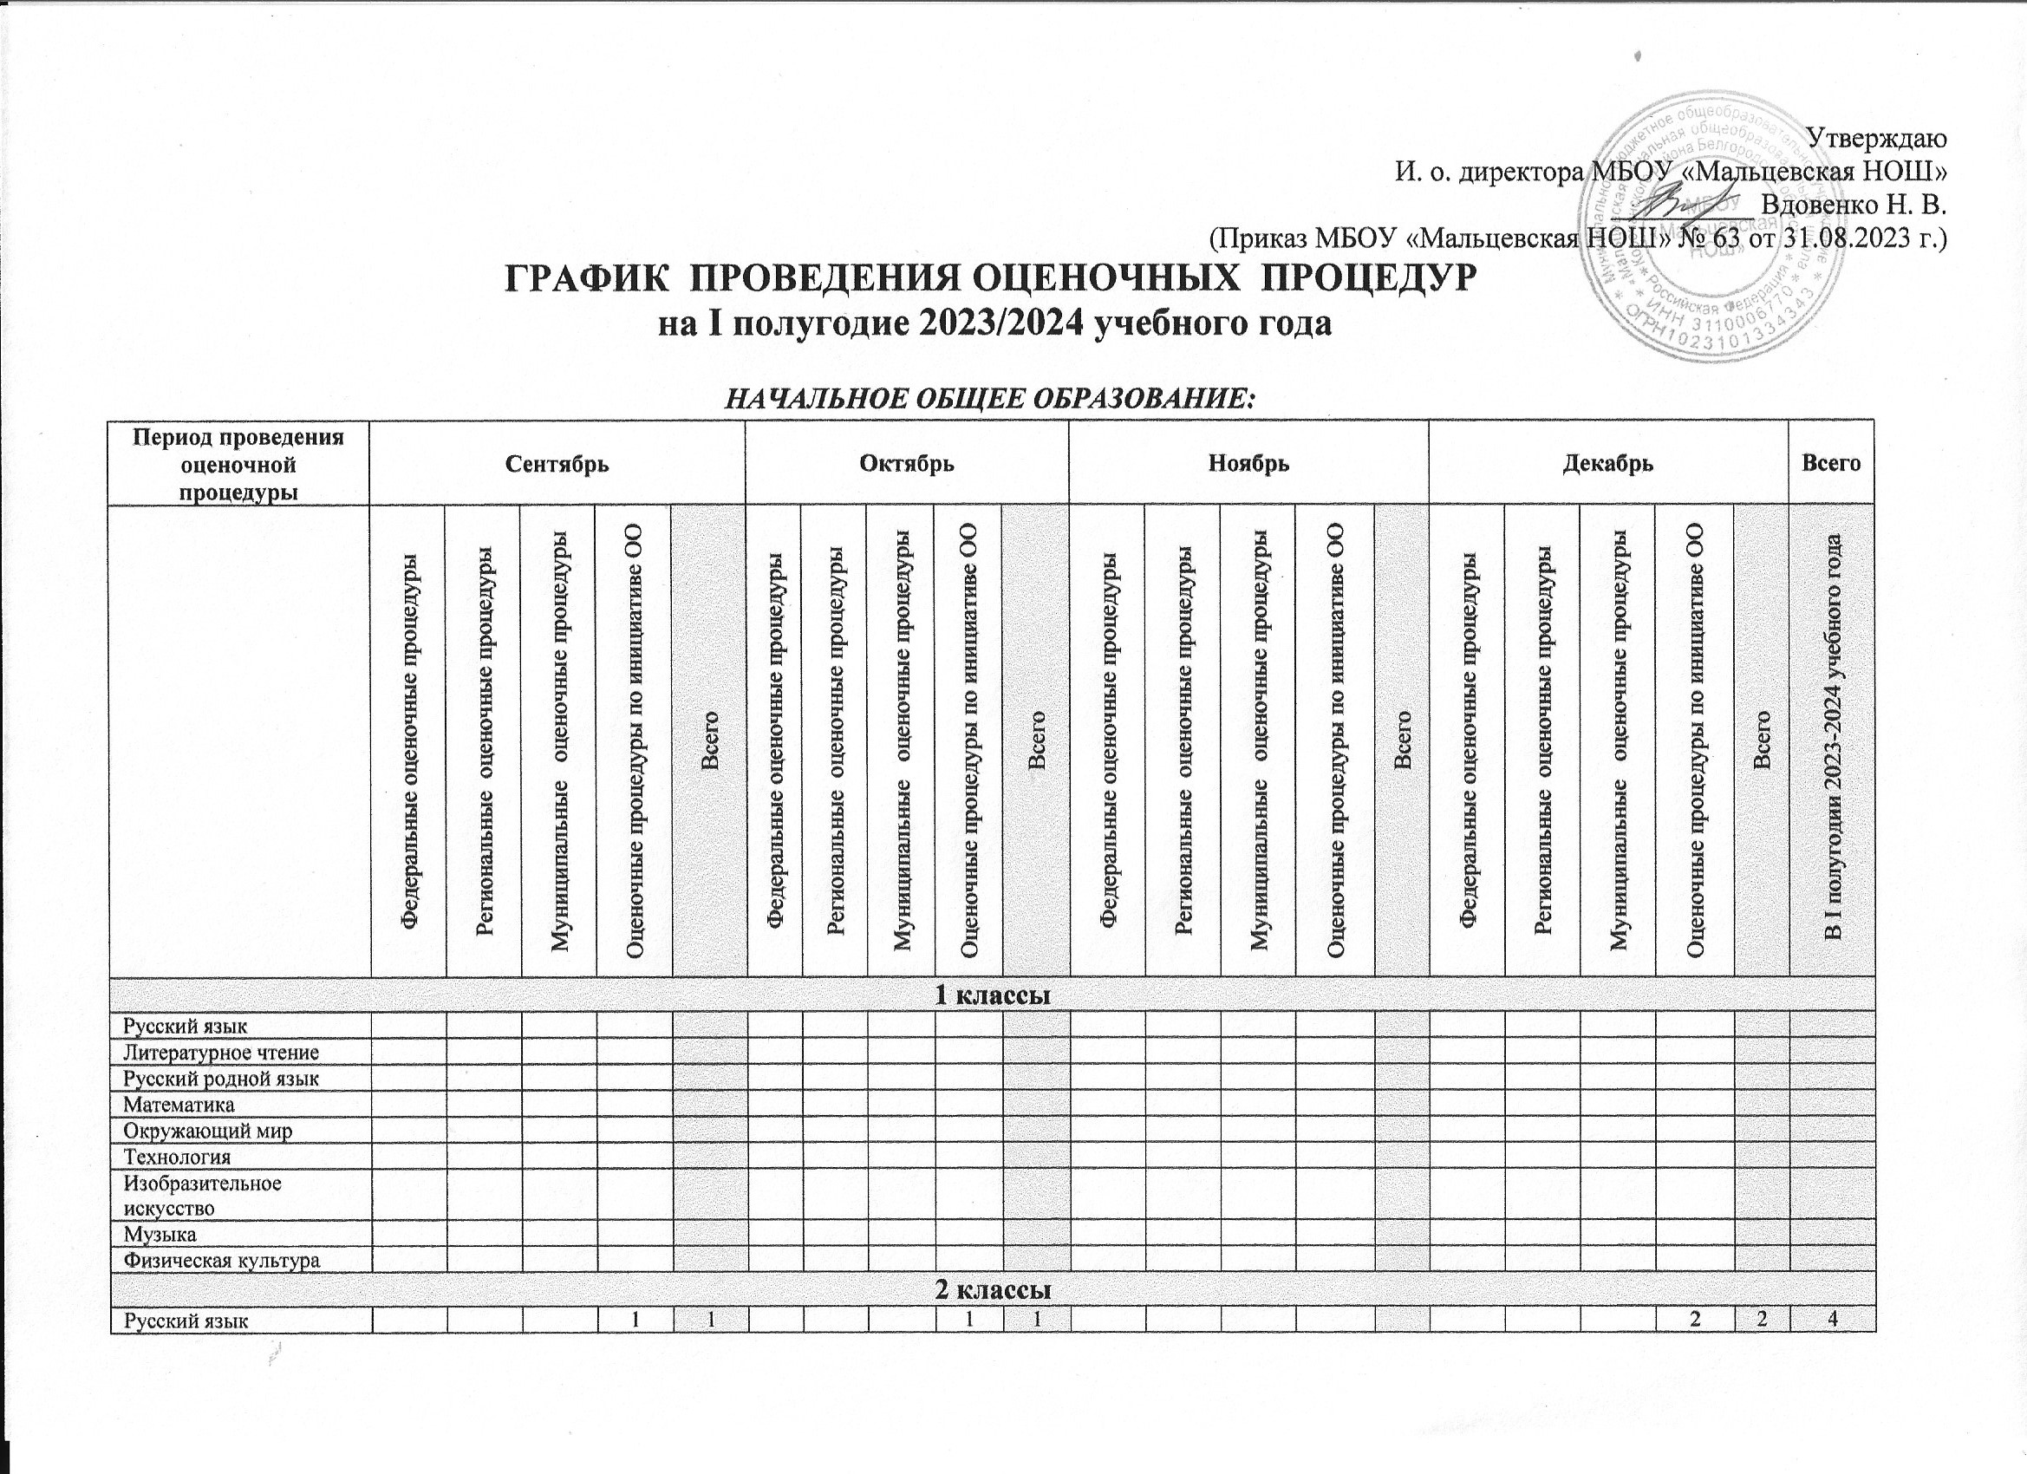
Русский язык |  |  |  | 1 | 1 |  |  |  | 1 | 1 |  |  |  |  |  |  |  |  | 2 | 2 | 4
Литературное чтение |  |  |  | 1 | 1 |  |  |  |  |  |  |  |  |  |  |  |  |  | 1 | 1 | 2
Русский родной язык
Математика |  |  |  | 1 | 1 |  |  |  | 1 | 1 |  |  |  |  |  |  |  |  | 2 | 2 | 4
Окружающий мир |  |  |  | 1 | 1 |  |  |  |  |  |  |  |  |  |  |  |  |  | 1 | 1 | 2
Иностранный язык (английский) |  |  |  | 1 | 1 |  |  |  | 1 | 1 |  |  |  |  |  |  |  |  | 2 | 2 | 4
Технология |  |  |  | 1 | 1 |  |  |  |  |  |  |  |  |  |  |  |  |  |  |  | 1
Изобразительное искусство |  |  |  | 1 | 1 |  |  |  |  |  |  |  |  |  |  |  |  |  |  |  | 1
Музыка |  |  |  | 1 | 1 |  |  |  |  |  |  |  |  |  |  |  |  |  |  |  | 1
Физическая культура |  |  |  | 1 | 1 |  |  |  |  |  |  |  |  |  |  |  |  |  |  |  | 1
3 классы
Русский язык |  |  |  | 1 | 1 |  |  |  | 1 | 1 |  |  |  |  |  |  |  |  | 2 | 1 | 4
Литературное чтение |  |  |  | 1 | 1 |  |  |  |  |  |  |  |  |  |  |  |  |  | 1 | 1 | 2
Русский родной язык |  |  |  |  |  |  |  |  |  |  |  |  |  |  |  |  |  |  |  | 1 | 1
Литературное чтение на родном русском языке
Математика |  |  |  | 1 | 1 |  |  |  | 1 | 1 |  |  |  |  |  |  |  |  | 2 | 2 | 4
Окружающий мир |  |  |  | 1 | 1 |  |  |  |  |  |  |  |  |  |  |  |  |  | 1 | 1 | 2
Технология |  |  |  | 1 | 1 |  |  |  |  |  |  |  |  |  |  |  |  |  |  |  | 1
Иностранный язык (английский) |  |  |  | 1 | 1 |  |  |  | 1 | 1 |  |  |  |  |  |  |  |  | 2 | 2 | 4
Изобразительное искусство |  |  |  | 1 | 1 |  |  |  |  |  |  |  |  |  |  |  |  |  |  |  | 1
Музыка |  |  |  | 1 | 1 |  |  |  |  |  |  |  |  |  |  |  |  |  |  |  | 1
Физическая культура |  |  |  | 1 | 1 |  |  |  |  |  |  |  |  |  |  |  |  |  |  |  | 1
4 классы
Русский язык |  |  |  | 1 | 1 |  |  |  | 1 | 1 |  |  |  |  |  |  |  |  | 2 | 2 | 4
Литературное чтение |  |  |  | 1 | 1 |  |  |  |  |  |  |  |  |  |  |  |  |  | 1 | 1 | 2
Русский родной язык |  |  |  |  |  |  |  |  |  |  |  |  |  |  |  |  |  |  | 1 | 1 | 1
Литературное чтение на родном русском языке
Математика |  |  |  | 1 | 1 |  |  |  | 1 | 1 |  |  |  |  |  |  |  |  | 2 | 2 | 4
Окружающий мир |  |  |  | 1 | 1 |  |  |  |  |  |  |  |  |  |  |  |  |  | 1 | 1 | 2
Технология |  |  |  | 1 | 1 |  |  |  |  |  |  |  |  |  |  |  |  |  |  |  | 1
Иностранный язык (английский) |  |  |  | 1 | 1 |  |  |  | 1 | 1 |  |  |  |  |  |  |  |  | 2 | 2 | 4
ОРКСЭ (ОПК)
Изобразительное искусство |  |  |  | 1 | 1 |  |  |  |  |  |  |  |  |  |  |  |  |  |  |  | 1
Музыка |  |  |  | 1 | 1 |  |  |  |  |  |  |  |  |  |  |  |  |  |  |  | 1
Физическая культура |  |  |  | 1 | 1 |  |  |  |  |  |  |  |  |  |  |  |  |  |  |  | 1

ГРАФИК ПРОВЕДЕНИЯ ОЦЕНОЧНЫХ ПРОЦЕДУР
на II полугодие 2023/2024 учебного года

НАЧАЛЬНОЕ ОБЩЕЕ ОБРАЗОВАНИЕ:
Период проведения оценочной процедуры | Январь |  |  |  |  | Февраль |  |  |  |  | Март |  |  |  |  |  |  |  | Апрель |  |  |  |  | Май |  |  |  |  | Всего
 | Федеральные оценочные процедуры | Региональные оценочные процедуры | Муниципальные оценочные процедуры | Оценочные процедуры по инициативе ОО | Всего | Федеральные оценочные процедуры | Региональные оценочные процедуры | Муниципальные оценочные процедуры | Оценочные процедуры по инициативе ОО | Всего | Федеральные оценочные процедуры | Региональные оценочные процедуры |  | Муниципальные оценочные процедуры |  |  | Оценочные процедуры по инициативе ОО | Всего | Федеральные оценочные процедуры | Региональные оценочные процедуры | Муниципальные оценочные процедуры | Оценочные процедуры по инициативе ОО | Всего | Федеральные оценочные процедуры | Региональные оценочные процедуры | Муниципальные оценочные процедуры | Оценочные процедуры по инициативе ОО | Всего | Во I I полугодии 2023-2024 учебного года | Всего оценочных процедур за 2023-20234учебный год
1 классы
Русский язык |  |  |  |  |  |  |  |  |  |  |  |  |  |  |  |  |  |  |  |  |  |  |  |  |  |  | ¹ | 1 | 1 | 1
Литературное чтение
Математика |  |  |  |  |  |  |  |  |  |  |  |  |  |  |  |  |  |  |  |  |  |  |  |  |  |  | 1 | 1 | 1 | 1
Окружающий мир
Технология
Изобразительное искусство
Музыка
Физическая культура
2 классы
Русский язык |  |  |  |  |  |  |  |  |  |  |  |  |  |  |  |  | 1 | 1 |  |  |  |  |  |  |  |  | 2 | 2 | 3 | 7
Литературное чтение |  |  |  |  |  |  |  |  |  |  |  |  |  |  |  |  |  |  |  |  |  |  |  |  |  |  | 1 | 1 | 1 | 3
Русский родной язык |  |  |  |  |  |  |  |  |  |  |  |  |  |  |  |  |  |  |  |  |  |  |  |  |  |  | 1 | 1 | 1
Математика |  |  |  |  |  |  |  |  |  |  |  |  |  |  |  |  | 1 | 1 |  |  |  |  |  |  |  |  | 2 | 2 | 3 | 7
Окружающий мир |  |  |  |  |  |  |  |  |  |  |  |  |  |  |  |  |  |  |  |  |  |  |  |  |  |  | 1 | 1 | 1 | 3
Иностранный язык (английский) |  |  |  |  |  |  |  |  |  |  |  |  |  |  |  |  | 1 | 1 |  |  |  |  |  |  |  |  | 2 | 2 | 3 | 7
Технология |  |  |  |  |  |  |  |  |  |  |  |  |  |  |  |  |  |  |  |  |  |  |  |  |  |  | 1 | 1 | 1 | 2
Изобразительное искусство |  |  |  |  |  |  |  |  |  |  |  |  |  |  |  |  |  |  |  |  |  |  |  |  |  |  | 1 | 1 | 1 | 2
Музыка |  |  |  |  |  |  |  |  |  |  |  |  |  |  |  |  |  |  |  |  |  |  |  |  |  |  | 1 | 1 | 1 | 2
Физическая культура |  |  |  |  |  |  |  |  |  |  |  |  |  |  |  |  |  |  |  |  |  |  |  |  |  |  | 1 | 1 | 1 | 2
3 классы
Русский язык |  |  |  |  |  |  |  |  |  |  |  |  |  |  |  |  | 1 | 1 |  |  |  |  |  |  |  |  | 2 | 2 | 3 | 7
Литературное чтение |  |  |  |  |  |  |  |  |  |  |  |  |  |  |  |  |  |  |  |  |  |  |  |  |  |  | 1 | 1 | 1 | 3
Литературное чтение на родном русском языке |  |  |  |  |  |  |  |  |  |  |  |  |  |  |  |  |  |  |  |  |  |  |  |  |  |  | 1 | 1 | 1 | 1
Математика |  |  |  |  |  |  |  |  |  |  |  |  |  |  |  |  | 1 | 1 |  |  |  |  |  |  |  |  | 2 | 2 | 3 | 7
Окружающий мир |  |  |  |  |  |  |  |  |  |  |  |  |  |  |  |  |  |  |  |  |  |  |  |  |  |  | 1 | 1 | 1 | 3
Технология |  |  |  |  |  |  |  |  |  |  |  |  |  |  |  |  |  |  |  |  |  |  |  |  |  |  | 1 | 1 | 1 | 2
Иностранный язык (английский) |  |  |  |  |  |  |  |  |  |  |  |  |  |  |  |  | 1 | 1 |  |  |  |  |  |  |  |  | 2 | 2 | 3 | 7
Изобразительное искусство |  |  |  |  |  |  |  |  |  |  |  |  |  |  |  |  |  |  |  |  |  |  |  |  |  |  | 1 | 1 | 1 | 2
Музыка |  |  |  |  |  |  |  |  |  |  |  |  |  |  |  |  |  |  |  |  |  |  |  |  |  |  | 1 | 1 | 1 | 2
Физическая культура |  |  |  |  |  |  |  |  |  |  |  |  |  |  |  |  |  |  |  |  |  |  |  |  |  |  | 1 | 1 | 1 | 2
4 классы
Русский язык |  |  |  |  |  |  |  |  |  |  |  |  |  |  |  |  | 1 | 1 | 1 |  |  |  | 1 |  |  |  | 2 | 2 | 4 | 8
Литературное чтение |  |  |  |  |  |  |  |  |  |  |  |  |  |  |  |  |  |  |  |  |  |  |  |  |  |  | 1 | 1 | 1 | 3
Литературное чтение на родном русском языке |  |  |  |  |  |  |  |  |  |  |  |  |  |  |  |  |  |  |  |  |  |  |  |  |  |  | 1 | 1 | 1 | 1
Математика |  |  |  |  |  |  |  |  |  |  |  |  |  |  |  |  | 1 | 1 | 1 |  |  |  | 1 |  |  |  | 2 | 2 | 4 | 8
Окружающий мир |  |  |  |  |  |  |  |  |  |  |  |  |  |  |  |  |  |  | 1 |  |  |  | 1 |  |  |  | 1 | 1 | 2 | 4
Технология |  |  |  |  |  |  |  |  |  |  |  |  |  |  |  |  |  |  |  |  |  |  |  |  |  |  | 1 | 1 | 1 | 2
Иностранный язык (английский) |  |  |  |  |  |  |  |  |  |  |  |  |  |  |  |  | 1 | 1 |  |  |  |  |  |  |  |  | 2 | 2 | 3 | 7
ОРКСЭ |  |  |  |  |  |  |  |  |  |  |  |  |  |  |  |  |  |  |  |  |  |  |  |  |  |  | 1 | 1 | 1 | 1
Изобразительное искусство |  |  |  |  |  |  |  |  |  |  |  |  |  |  |  |  |  |  |  |  |  |  |  |  |  |  | 1 | 1 | 1 | 2
Музыка |  |  |  |  |  |  |  |  |  |  |  |  |  |  |  |  |  |  |  |  |  |  |  |  |  |  | 1 | 1 | 1 | 2
Физическая культура |  |  |  |  |  |  |  |  |  |  |  |  |  |  |  |  |  |  |  |  |  |  |  |  |  |  | 1 | 1 | 1 | 2

